Лабораторная работа № 1. «Техники создания тест кейсов. Стратегия «черного ящика»». 2024

Задание: показать, как применяется заданная техника создания тест кейсов - шаг за шагом.
Результаты выполнения сохранить в данном файле (.DOC) под новым именем LR1_<ФИ>_<группа>.doc (ФИ = фамилия, имя - может быть на русском)

1. Разбиение на классы эквивалентности

- Значение для 'Password' должно содержать не больше 12 символов, минимум 8. Допускаются строчные и заглавные буквы латинского алфавита, цифры и спец. символы из списка «?», «!», «*». При этом, обязательно должны присутствовать, как минимум, одна заглавная буква, одна цифра и один спец. символ из списка «?», «!», «*».

Блок позитивных классов эквивалентности (корректные входные данные)
- Поле длиной [8, 12] символов. Символы включают: заглавные латинские буквы (не менее 1), цифры (не менее 1), специальные символы из списка [«?», «!», «*»] (не менее 1).
Пример: QWERTY1!
- Поле длиной [8, 12] символов. Символы включают: строчные и заглавные латинские буквы (не менее 1 заглавной), цифры (не менее 1), специальные символы из списка [«?», «!», «*»] (не менее 1).
Пример: QwErTy1!

Блок негативных классов эквивалентности (некорректные входные данные)
- Поле длиной [0, 8) ∪ (12, +∞) символов. Символы включают: строчные и заглавные латинские буквы (не менее 1 заглавной), цифры (не менее 1), специальные символы из списка [«?», «!», «*»] (не менее 1).
Пример: QW1!
- Поле длиной [8, 12] символов. Символы включают: строчные латинские буквы, цифры (не менее 1), специальные символы из списка [«?», «!», «*»] (не менее 1).
Пример: qwerty1!
- Поле длиной [8, 12] символов. Символы включают: строчные и заглавные нелатинские буквы (не менее 1 заглавной), цифры (не менее 1), специальные символы из списка [«?», «!», «*»] (не менее 1)
Пример: ЙцуrtY1!
- Поле длиной [8, 12] символов. Символы включают: строчные и заглавные латинские буквы (не менее 1 заглавной), специальные символы из списка [«?», «!», «*»] (не менее 1).
Пример: QwErTy?!
- Поле длиной [8, 12] символов. Символы включают: строчные и заглавные латинские буквы (не менее 1 заглавной), цифры (не менее 1).
Пример: QwErTy12
- Поле длиной [8, 12] символов. Символы включают: строчные и заглавные латинские буквы (не менее 1 заглавной), цифры (не менее 1), специальные символы не из списка [«?», «!», «*»] (не менее 1).
Пример: QwErTy1#

- Значение для 'Student ID' должно содержать 15 символов, первые три из которых должны быть обозначениями из списка допустимых значений (GR1 or GR2 or GR3 or GR4), остальные символы должны представлять из себя уникальное числовое значение.

Блок позитивных классов эквивалентности (корректные входные данные)
- Поле длиной 15 символов. Первые 3 символа из списка [«GR1», «GR2», «GR3», «GR4»]. Остальные символы представляют уникальное числовое значение.
Пример: GR1234567891234

Блок негативных классов эквивалентности (некорректные входные данные)
- Поле длиной [0, 15) ∪ (15, +∞) символов. Первые 3 символа из списка [«GR1», «GR2», «GR3», «GR4»]. Остальные символы представляют уникальное числовое значение.
Пример: GR123456789123456789
- Поле длиной 15 символов. Первые 3 символа не из списка [«GR1», «GR2», «GR3», «GR4»]. Остальные символы представляют уникальное числовое значение.
Пример: QW9234567891234
- Поле длиной 15 символов. Первые 3 символа из списка [«GR1», «GR2», «GR3», «GR4»]. Остальные символы представляют уникальное нечисловое значение.
Пример: GR1234567891qwe
- Поле длиной 15 символов. Первые 3 символа из списка [«GR1», «GR2», «GR3», «GR4»]. Остальные символы представляют неуникальное числовое значение. (прим: необходимо, чтобы данное значение уже встречалось ранее)
Пример: GR1234567891234

2. Граничные значения

- Корректные значения X - целые значения от -5 до 10

Значения X для проверки: -6; -5; 10; 11.

- Максимальное количество символов, которое можно ввести в поле равно 6 символам.

Значения количества символов для проверки: 5; 6; 7.

3. Таблицы Решений
- Требования к функциональному модулю «Предоставление скидки»: «Реализовать возможность предоставления скидок на платные услуги посетителям библиотеки. При первом посещении данные о посетителе вводятся в систему (модуль «Регистрация»), и, в зависимости от суммы, потраченной на платные услуги, может быть присвоен статус «Новичок», «Постоянный клиент», «VIP клиент» (модуль «Статус посетителя»).
Необходимо выдать сообщение о возможности предоставить скидку в 7% для посетителя со статусом «Постоянный клиент» в случае запроса на платную услугу «Доставка книг на дом».
Необходимо выдать сообщение о возможности предоставить скидку в 12% для посетителя со статусом «VIP клиент» в случае запроса на платную услугу «Доставка книг на дом».

Таблица решений
Условия | Значения | 1 | 2 | 3 | 4 | 5 | 6
Статус «Постоянный клиент» | +, - | - | + | - | - | + | -
Статус «VIP клиент» | +, - | - | - | + | - | - | +
Запрос на услугу «Доставка книг на дом» | +, - | - | - | - | + | + | +
Действия
Выдать сообщение о возможности предоставить скидку в 7% | +, - | - | - | - | - | + | -
Выдать сообщение о возможности предоставить скидку в 12% | +, - | - | - | - | - | - | +

- Система скидок магазина «M&T»

Требования: «Скидки предоставляются покупателям, которые приобрели накопительную карту магазина.
Изначально карта имеет тип “Standard” c нулевым балансом. При покупке товара и предъявлении карты при оплате, сумма покупок зачисляется на баланс карты.
Величина скидки зависит от общей суммы покупок на карте покупателя и от типа карты, на момент оплаты покупки.

Для карты тип “Standard” скидки составляют:
5%, если общая сумма покупок на карте от 25000 руб до 55000 руб включительно,
10%, если сумма на карте больше, чем 55000 руб.

Магазин, по желанию клиента, меняет карту типа “Standard” на карту типа “Silver Card”, если накопительная сумма покупателя на карте типа “Standard” становится равной или больше 60000 руб. Система должна выдать сообщение о том, что карту можно поменять.

Для карты тип “Silver Card” скидки составляют:
15%, если сумма на карте от 60000 руб до 100000 руб включительно,
20%, если сумма на карте больше, чем 100000 руб.

Магазин, по желанию клиента, меняет карту типа “Silver Card” на карту типа “Gold Card”, если накопительная сумма покупателя на карте типа “Silver Card” становится равной или больше 120000 руб. Система должна выдать сообщение о том, что карту можно поменять.

Для карты тип “Gold Card” скидки составляют:
25%, если сумма на карте от 120000 руб до 160000 руб включительно,
30%, если сумма на карте больше, чем 160000 руб.

Магазин, по желанию клиента, меняет карту типа “Gold Card” на карту типа “VIP Card”, если накопительная сумма покупателя на карте типа “Gold Card” становится равной или больше 200000 руб. Система должна выдать сообщение о том, что карту можно поменять.

Для карты тип “VIP Card” скидки составляют: 35%, если сумма на карте больше или равна, чем 250000 руб»

Таблица решений
Условия | Значения | 1 | 2 | 3 | 4 | 5 | 6 | 7 | 8 | 9 | 10 | 11 | 12 | 13 | 14 | 15 | 16 | 17 | 18 | 19 | 20 | 21
Карта “Standard” | +, - | + | + | + | + | + | + | + | + | + | - | - | - | - | - | - | - | - | - | - | - | -
Карта “Silver Card” | +, - | - | - | - | - | - | - | - | - | - | + | + | + | + | + | + | - | - | - | - | - | -
Карта “Gold Card” | +, - | - | - | - | - | - | - | - | - | - | - | - | - | - | - | - | + | + | + | + | - | -
Карта “VIP Card” | +, - | - | - | - | - | - | - | - | - | - | - | - | - | - | - | - | - | - | - | - | + | +
Сумма [0, 25000) | +, - | + | - | - | - | - | - | - | - | - | - | - | - | - | - | - | - | - | - | - | - | -
Сумма [25000, 55000] | +, - | - | + | - | - | - | - | - | - | - | - | - | - | - | - | - | - | - | - | - | - | -
Сумма (55000, 60000) | +, - | - | - | + | - | - | - | - | - | - | - | - | - | - | - | - | - | - | - | - | - | -
Сумма [60000, 100000] | +, - | - | - | - | + | - | - | - | - | - | + | - | - | - | - | - | - | - | - | - | - | -
Сумма (100000, 120000) | +, - | - | - | - | - | + | - | - | - | - | - | + | - | - | - | - | - | - | - | - | - | -
Сумма [120000, 160000] | +, - | - | - | - | - | - | + | - | - | - | - | - | + | - | - | - | + | - | - | - | - | -
Сумма (160000, 200000) | +, - | - | - | - | - | - | - | + | - | - | - | - | - | + | - | - | - | + | - | - | - | -
Сумма [200000, 250000) | +, - | - | - | - | - | - | - | - | + | - | - | - | - | - | + | - | - | - | + | - | + | -
Сумма [250000, +∞) | +, - | - | - | - | - | - | - | - | - | + | - | - | - | - | - | + | - | - | - | + | - | +
Действия
Выдать сообщение о возможности поменять карту | +, - | - | - | - | + | + | + | + | + | + | - | - | + | + | + | + | - | - | + | + | - | -
Установить скидку 5% | +, - | - | + | - | - | - | - | - | - | - | - | - | - | - | - | - | - | - | - | - | - | -
Установить скидку 10% | +, - | - | - | + | + | + | + | + | + | + | - | - | - | - | - | - | - | - | - | - | - | -
Установить скидку 15% | +, - | - | - | - | - | - | - | - | - | - | + | - | - | - | - | - | - | - | - | - | - | -
Установить скидку 20% | +, - | - | - | - | - | - | - | - | - | - | - | + | + | + | + | + | - | - | - | - | - | -
Установить скидку 25% | +, - | - | - | - | - | - | - | - | - | - | - | - | - | - | - | - | + | - | - | - | - | -
Установить скидку 30% | +, - | - | - | - | - | - | - | - | - | - | - | - | - | - | - | - | - | + | + | + | + | -
Установить скидку 35% | +, - | - | - | - | - | - | - | - | - | - | - | - | - | - | - | - | - | - | - | - | - | +

4. Метод функциональных диаграмм.

4.1 Для банкомата банка «ТТТ» реализовано ПО, которое автоматизирует процесс выдачи денег.

Спецификация для одной из функций данного ПО - функции «Обработка запроса на снятие суммы с карты»:

Если карта типа «кредитная» (K) или «дебетовая» (D), то банкомат выдает деньги клиенту при условии, что запрашиваемая сумма (X) не превышает сумму доступных средств на карте клиента (S).
Если карта типа «кредитная», то банкомат выдает деньги и в случае, если запрашиваемая сумма превышает сумму доступных средств на карте, но не выходит за рамки допустимого превышения кредита (L).
В случае, если карта не является «кредитной» или «дебетовой» или же запрашиваемая сумма превышает сумму доступных средств на карте для дебетовой карты или же запрашиваемая сумма превышает сумму доступных средств на карте и выходит за рамки допустимого превышения кредита для кредитовой карты, тогда выдается сообщение о том, что деньги не могут быть выданы и деньги не выдаются.

Причины:
- Карта имеет тип “дебетовая” (D)
- Карта имеет тип “кредитная” (K)
- Карта имеет тип не “кредитная” и не “дебетовая”
- Запрашиваемая сумма не превышает сумму доступных средств (X ≤ S)
- Запрашиваемая сумма превышает сумму доступных средств (X > S)
- Запрашиваемая сумма превышает сумму доступных средств, но не выходит за рамки допустимого превышения кредита (S + L ≥ X > S)
- Запрашиваемая сумма превышает сумму доступных средств и выходит за рамки кредитного лимита (X > S + L)

Следствия:
100. Выдать деньги клиенту
101. Не выдавать деньги клиенту, вывести сообщение о том, что деньги не могут быть выданы.
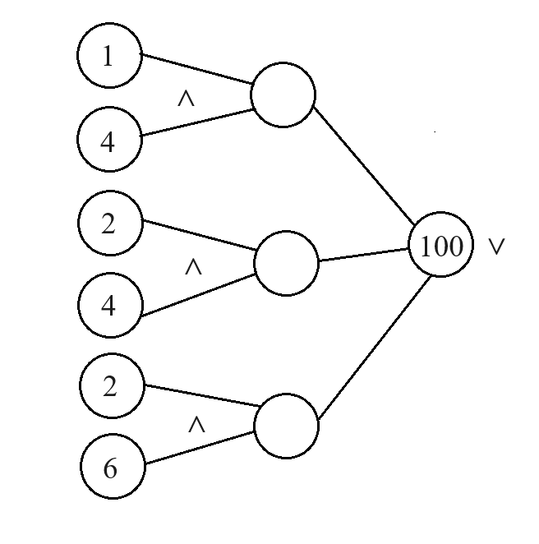
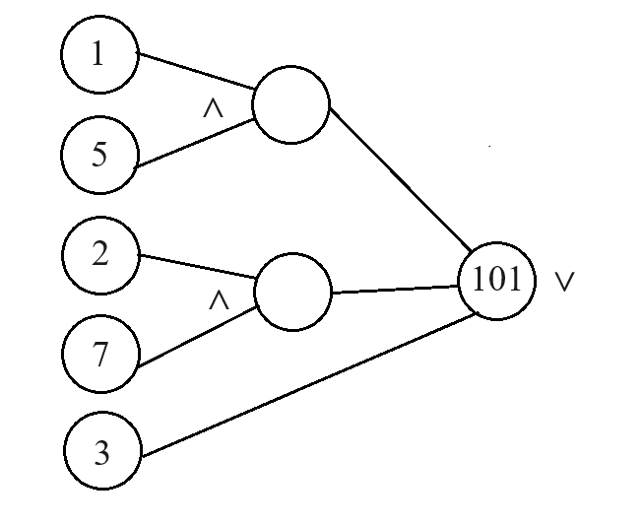

Причина | Значения | 1 | 2 | 3 | 4 | 5 | 6
1. Карта имеет тип “дебетовая” | 0, 1 | 1 | 1 | 0 | 0 | 0 | 0
2. Карта имеет тип “кредитная” | 0, 1 | 0 | 0 | 1 | 1 | 1 | 0
3. Карта имеет тип не “кредитная” и не “дебетовая” | 0, 1 | 0 | 0 | 0 | 0 | 0 | 1
4. Запрашиваемая сумма не превышает сумму доступных средств (X ≤ S) | 0, 1 | 1 | 0 | 1 | 0 | 0 | 0
5. Запрашиваемая сумма превышает сумму доступных средств (X > S) | 0, 1 | 0 | 1 | 0 | 0 | 0 | 0
6. Запрашиваемая сумма превышает сумму доступных средств, но не выходит за рамки допустимого превышения кредита (S + L ≥ X > S) | 0, 1 | 0 | 0 | 0 | 1 | 0 | 0
7. Запрашиваемая сумма превышает сумму доступных средств и выходит за рамки кредитного лимита (X > S + L) | 0, 1 | 0 | 0 | 0 | 0 | 1 | 0
Следствие
100. Выдать деньги клиенту | 0, 1 | 1 | 0 | 1 | 1 | 0 | 0
101. Не выдавать деньги клиенту, вывести сообщение о том, что деньги не могут быть выданы. | 0, 1 | 0 | 1 | 0 | 0 | 1 | 1

